Оборудование | № машины | Загрузка, %
СШСМ Ф. Вакаяма | 5 | 100
СШСМ Ф. Вакаяма | 6 | 100
СШСМ Ф. Вакаяма | 7 | 50
СШСМ Ф. Вакаяма | 80 | 30
СШСМ Ф. Вакаяма | 82 | 20
СШСМ Ф. Вакаяма | 83 | 10

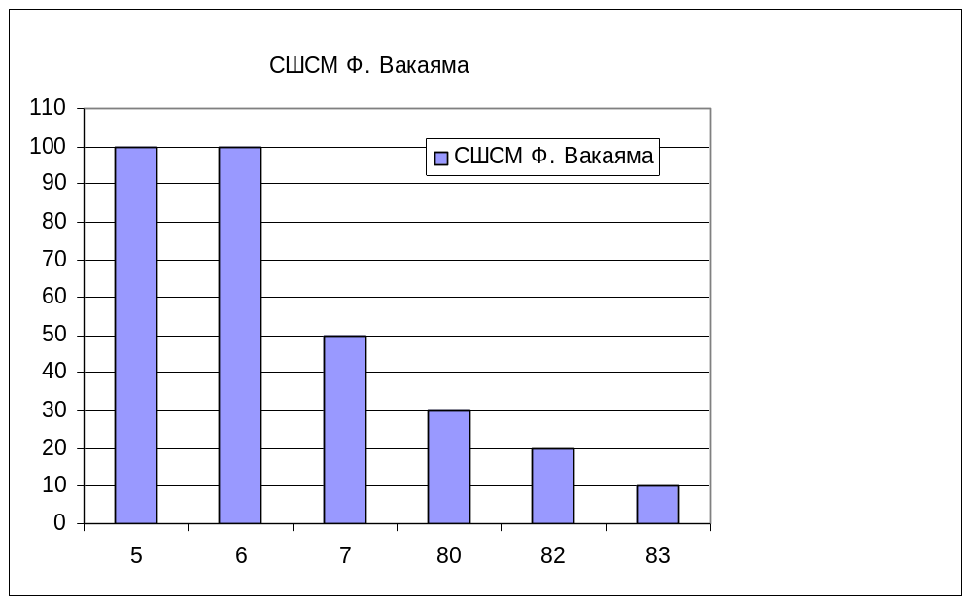

Оборудование | № машины | Загрузка, %
ВТ Джиггер MCS-2000 | 53 | 100
ВТ Джиггер MCS-2000 | 54 | 100
ВТ Джиггер MCS-2000 | 55 | 100
ВТ Джиггер MCS-2000 | 56 | 80
ВТ Джиггер MCS-2000 | 57 | 50
ВТ Джиггер MCS-2000 | 58 | 30
ВТ Джиггер MCS-2000 | 59 | 20
ВТ Джиггер MCS-2000 | 60 | 20

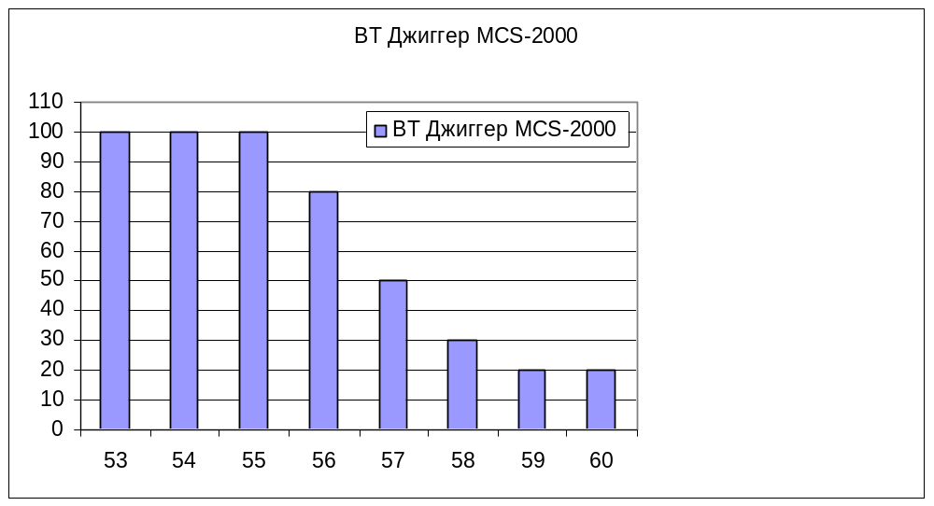

Оборудование | № машины | Загрузка, %
СШСМ Ф. Юнитеч | 89 | 120

